Развивающие игры для детей:  пальчиковые, нейроигры. | 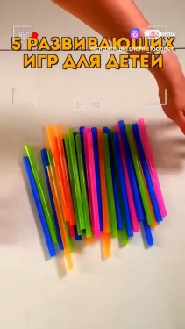 | https://vk.com/clip-33723051_456260345?c=1
 |  | https://vk.com/clip-156162607_456239735?c=1
 |  | https://vk.com/clip-185959949_456240058?c=1
 | 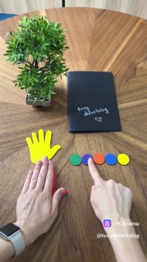 | https://vk.com/clip-203651163_456239951?c=1
Познаём мир, читая «Король говорит» |  | https://www.youtube.com/watch?v=gYL3d9goVeQ&t=11s

